Komisijas atbildes un skaidrojumi

Dokuments sagatavots ar izvēršamiem blokiem (bloki izvēršami vai savēršami spiežot uz simbola), funkcionalitāte pieejama MS Word 2013 vai vēlākam versijām (agrākām MS Word versijām bloki vienmēr ir izvērsti un nav savēršami).

Komisijas atbildes un skaidrojumu publicēšana

Lai pievienot komisijas atbildi vai skaidrojumu šķirkļa “Dokumenti” izvēršamajā blokā “Komisijas atbildes un skaidrojumi” nepieciešams izvēlēties simbolu “Pievienot”.
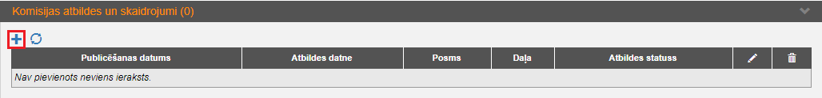

Uznirstošā loga “Komisijas atbildes un skaidrojumi” izvēršamajā blokā “Atbildes priekšmets – iepirkuma procedūra” var norādīt posmu, par kuru tiek sniegta atbilde.
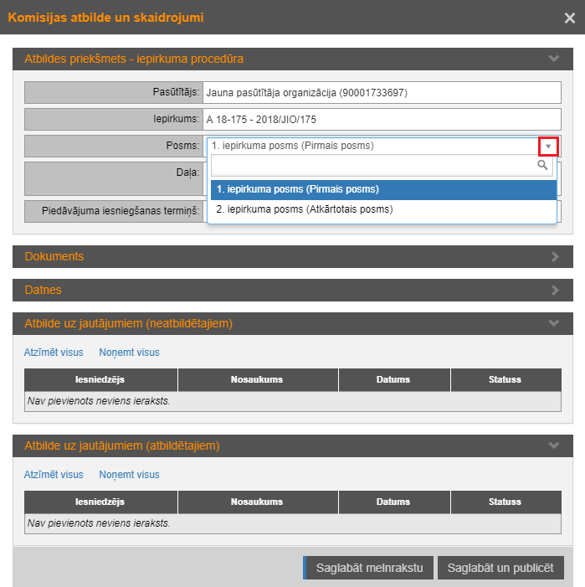

Uznirstošā loga “Komisijas atbildes un skaidrojumi” izvēršamajā blokā “Dokuments” norāda dokumenta nosaukumu un citu nepieciešamo informāciju.
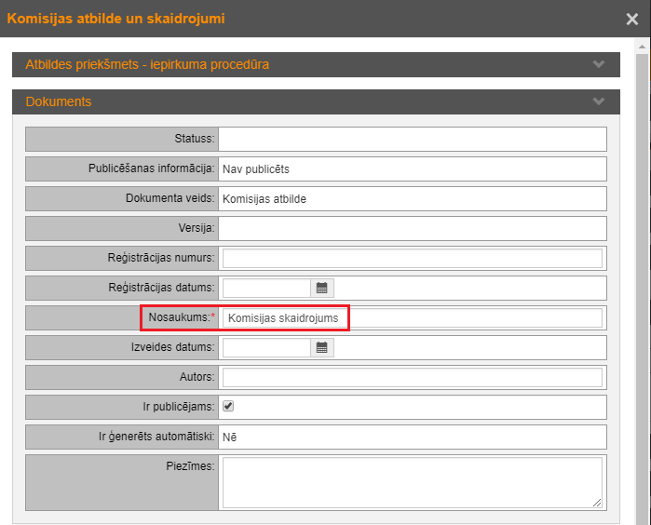

Uznirstošā loga “Komisijas atbildes un skaidrojumi” izvēršamajā blokā “Datnes” pievieno datni.
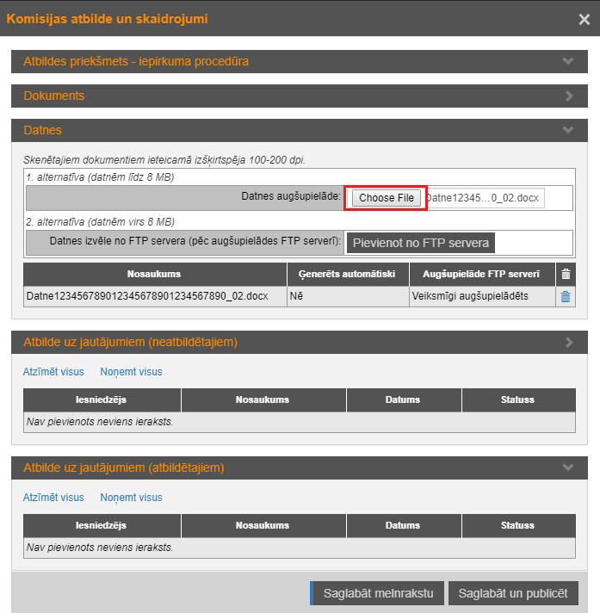

Ja ir saņemts vai pievienots pretendentu jautājums, tad, izvēršamajā blokā “Atbilde uz jautājumiem (neatbildētajiem)” ir iespējams atzīmēt iepirkuma komisijas atbildes vai skaidrojuma sasaisti ar konkrētu jautājumu. Nepieciešamības gadījumā ir iespējams atzīmēt sasaisti ar vairākiem jautājumiem.
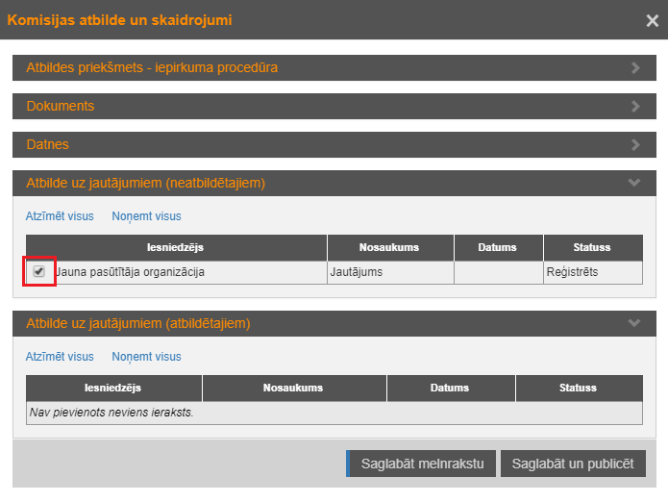

Lai publicētu atbildi vai skaidrojumu, uznirstošā loga “Komisijas atbildes un skaidrojumi” nepieciešams izvēlēties darbību “Saglabāt un publicēt”.
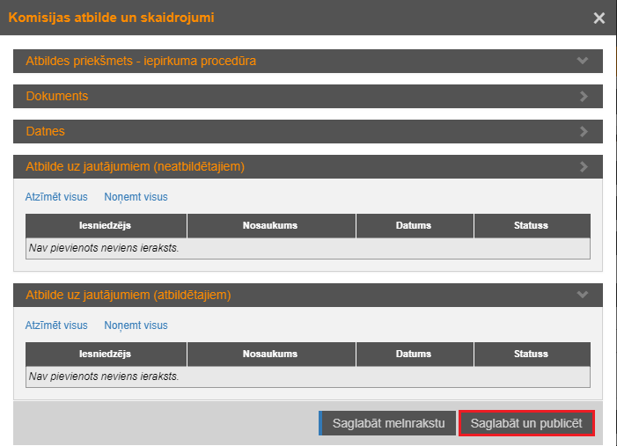

Gadījumā, ja atbildes vai skaidrojuma sasaiste ar jautājumu nav nepieciešama un līdz ar to nav izvēlēta, tiek attēlots sistēmas brīdinājums, kurā ir iespējams izvēlēties darbību “Turpināt”.
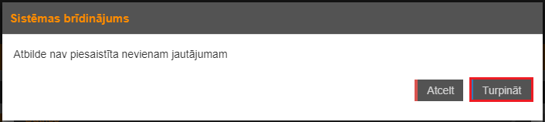

Lai publicētu atbildi vai skaidrojumu uznirstošajā logā “Sistēmas brīdinājums” nepieciešams izvēlēties darbību “Turpināt”.
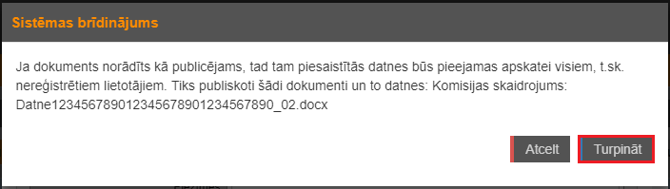

Šķirkļa “Dokumenti” izvēršamajā blokā “Komisijas atbildes un skaidrojumi” publicētajam dokumentam tiek piešķirts statuss “Reģistrēts”.
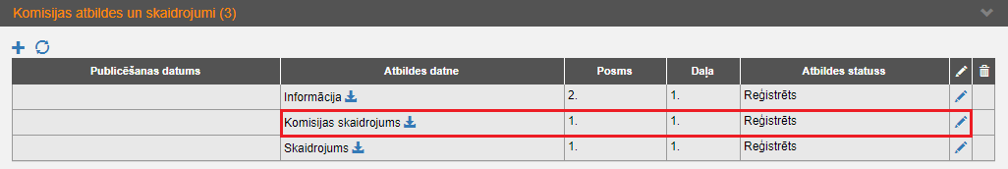

Reģistrētie sistēmas lietotāji atbildi var apskatīt šķirkļa “Dokumenti” izvēršamajā blokā “Komisijas atbildes un skaidrojumi”.
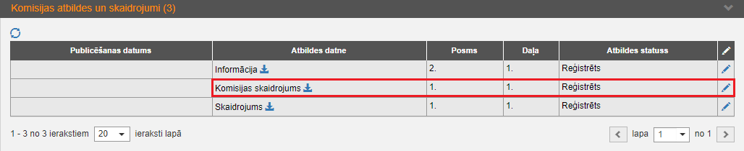

Nereģistrētie sistēmas lietotāji atbildi var apskatīt izvēršamajā blokā “Dokumenti (aktuālie)”.
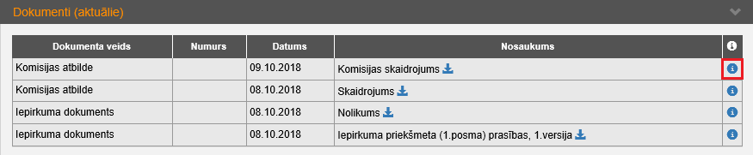

Publicēto komisijas atbilžu un skaidrojumu atsaukšana

Lai atsauktu publicēto dokumentu (padarītu to publiski neapskatāmu), šķirkļa “Dokumenti” izvēršamajā blokā “Komisijas atbildes un skaidrojumi” attiecīgajam dokumentam jāizvēlas simbols „Atvērt ierakstu”.
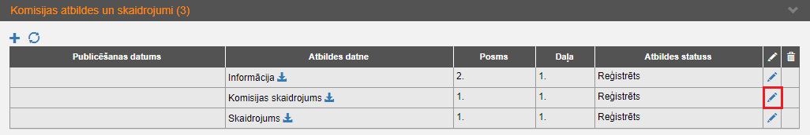

Uznirstošajā logā “Komisijas atbilde un skaidrojumi” nepieciešams izvēlēties darbību “Atsaukt publicēšanu”.
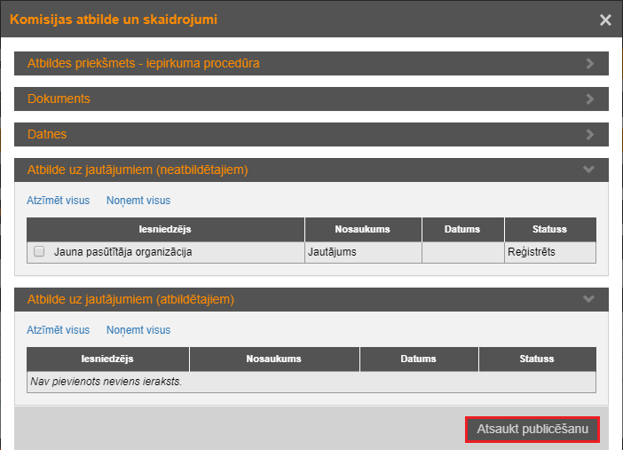

Uznirstošajā logā “Publikācijas atsaukšana” nepieciešams izvēlēties atbilstošo publikācijas atsaukšanas iemeslu.
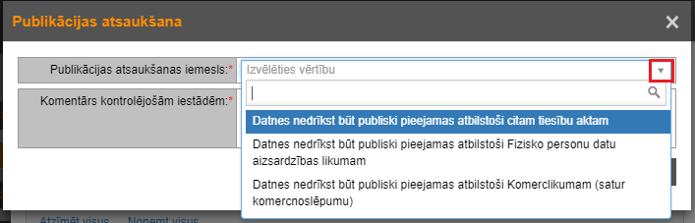

Nepieciešams norādīt komentāru par publicēšanas atsaukšanas iemesliem un izvēlēties darbību “Atsaukt publicēšanu”.
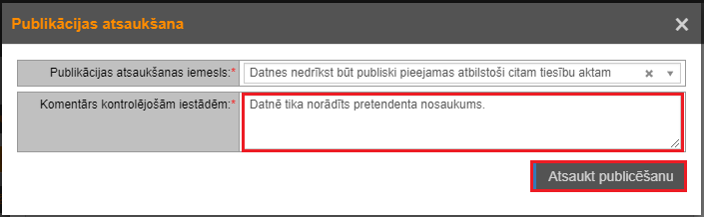

Uznirstošajā logā “Sistēmas brīdinājums” izvēlas darbību “Turpināt”.
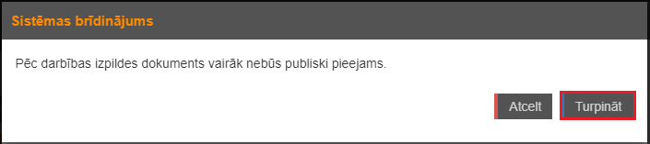

Pēc šīs darbības tiek atvērts uznirstošais logs “Komisijas atbilde un skaidrojumi”, kurā ir iespējams veikt nepieciešamās informācijas labošanu, t.sk. pievienot precizētu dokumentu.

Ja atsauktais dokuments ir precizēts un nepieciešams to salabāt kā projektu, jāizvēlas darbība “Saglabāt melnrakstu”. Atzīme pie ievadlauka “Ir publicējams” nav jāveic.
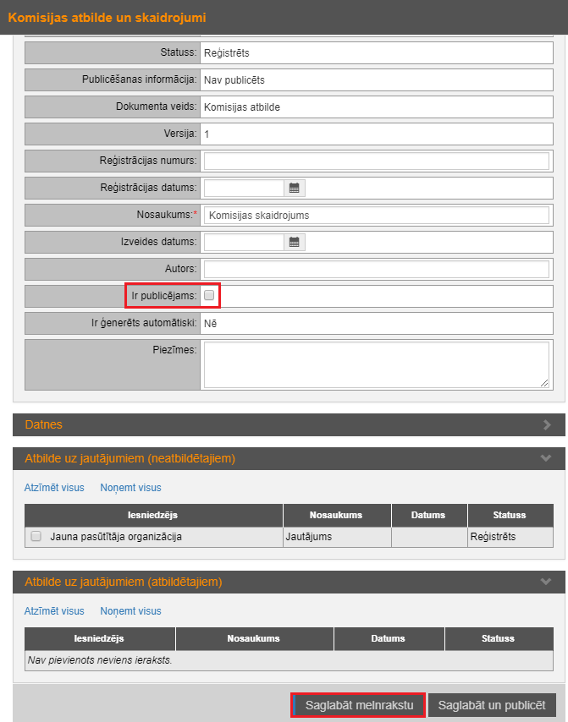

Šķirkļa “Dokumenti” izvēršamajā blokā “Komisijas atbildes un skaidrojumi” atsauktajam dokumentam statuss ir mainīts uz “Reģistrēts, nav publicēts”.
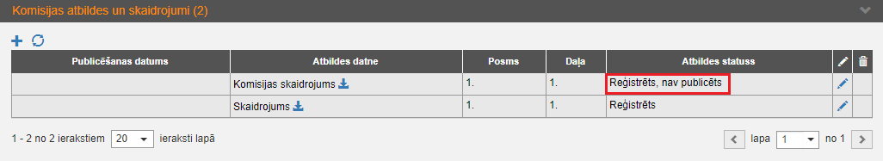

Informācija par atpublicēto dokumentu ir pieejama šķirkļa “Dokumenti” izvēršamajā blokā “Iepirkuma dokumentu arhīvs”.
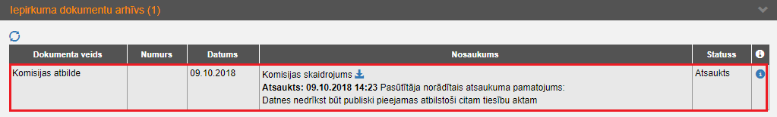

Reģistrētie piegādātāja lietotāji informāciju par atsaukto dokumentu var apskatīt šķirkļa “Dokumenti” izvēršamajā blokā “Iepirkuma dokumentu arhīvs”.
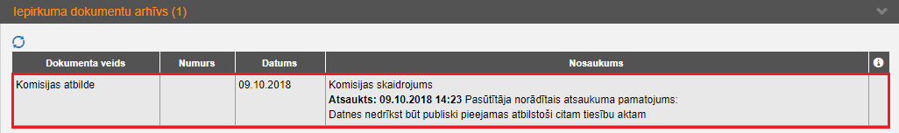

Nereģistrētie lietotāji informāciju par atsaukto dokumentu var apskatīt izvēršamajā blokā “Dokumenti (arhīvs)”.
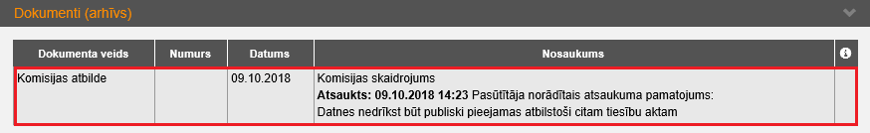

Šķirkļa “Dokumenti” izvēršamajā blokā “Komisijas atbildes un skaidrojumi” atsaukto dokumentu var atvērt, izvēloties simbolu “Atvērt ierakstu”.
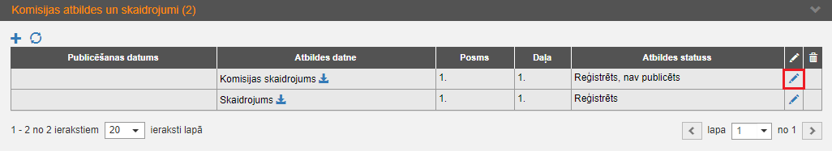

Lai atkārtoti publicētu dokumentu pēc labojumu veikšanas, nepieciešams veikt atzīmi pie izvēlnes lauka “Ir publicējams” un izvēlēties darbību “Saglabāt un publicēt”.
